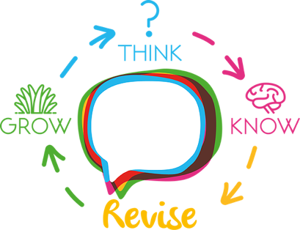 FOCUS 3

Préparation de la seconde session.
Traductions basées sur les modules 1, 2 et 3

1. Je ne vois pas d’inconvénient à prêter mon vélo à mes amis.
2. As-tu besoin d’une nouvelle paire de baskets ?
3. Ils se sont disputés l’année passée, ils ne se sont pas vus depuis lors.
4. Tes vêtements de l’année dernière te vont-ils encore ?
5. Est-ce que tu plaisantes ? Non, elle n’a pas 70 ans !
6. Tu devrais te concentrer sur 2 domaines : la grammaire et le vocabulaire.
7. Je ne parviens pas à tolérer (synonyme de « tolerate » ) sa mauvaise humeur chaque
matin, elle devrait faire un effort.
8. Selon moi, les athlètes féminines devraient gagner le même salaire que les athlètes
masculins.
9. A quelle fréquence vas-tu chez le dentiste ?
10. Je ne mets pas de sucre dans mon café, je suis au régime.
11. Depuis combien de temps allez-vous chez le même docteur ?
12. A quelle distance la station de ski la plus proche se situe-t-elle ?
13. Soudain, j’ai entendu un bruit, j’ai eu peur mais ce n’était qu’un animal sous un arbre.
14. Quand tes parents ont-ils appris à nager ?
15. Il a reçu une carte rouge pendant la première mi-temps du match.
16. J’ai hérité des petits pieds de ma maman mais je ressemble à mon papa.
17. Quand je suis allée aux Etats-Unis, il y avait tellement d’embouteillages pour
atteindre l’aéroport que j’ai presque raté l’avion.
18. Je n’ai jamais pris le mauvais train.
19. Il y a peu d’œufs dans le frigo. Il n’y a pas beaucoup d’œufs dans le frigo.
20. Ma grand-mère a ce fauteuil depuis des lunes / des lustres. Il est vieux mais
confortable.

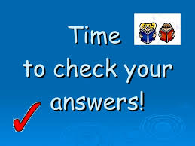
21. Il fait trop chaud depuis le début de l ‘été, je ne parviens pas à étudier.
22. Nous avons habité sur un bateau pendant 3 semaines en juillet, ma sœur n’aimait pas
du tout.
23. Les personnes âgées oublient parfois de boire autant d’eau qu’elles le peuvent.
Se rendent-elles compte que cela peut être dangereux pour leur santé ?
24. Mes parents n’étaient pas convaincus que j’avais travaillé suffisamment pour réussir
mon année en juin, ils avaient raison. Aujourd’hui, j’ai décidé de prouver que je peux
gérer mes études.
25. Je n’avais jamais eu une telle leçon de vie auparavant.
26. Vous devriez passer vos vacances en Espagne. Il y a des vues époustouflantes, des
plages fantastiques et on y mange très bien.
27. Doit-on avoir beaucoup d’intérêts communs avec nos amis proches pour bien
s’entendre ?
28. J’ai besoin de quelques œufs pour préparer le dessert. En reste-t-il dans le frigo ?
29. Ta maman a-t-elle déjà acheté sa nouvelle voiture ?
30. Ne leur fais pas confiance ! Ils n’ont jamais été fiables.
31. – Ecoute ! As-tu entendu ce bruit bizarre ?
- Ne t’inquiète pas ! Cela doit être un animal domestique. Je viens juste de voir un
chat dans le jardin.
32. - Quand tes parents ont-ils décidé (synonyme de « decide » ) d’aller habiter à la
campagne ? - Il y a 4 ans.
33. Il n’est jamais parvenu à surmonter son handicap, c’est dommage.
34. Combien de temps cela te prenait-il pour aller à l’école quand tu étais petit ?
35. Bien que j’avais réservé mon billet, je n’ai pas pu prendre (synonyme de « take » ) le
premier train car j’étais arrivé trop tard à la gare.
36. T’est-il déjà arrivé de te « pointer » à une soirée à laquelle tu n ‘étais pas invité ?
37. Pourquoi porte-t-elle des bottes de randonnée ?
38. Tu révèles quelque chose de ta personnalité chaque fois que tu changes de photo de
profil sur Facebook, n’est-ce pas ?
39. - Sais-tu que le papa de John est professeur ? – Non.
40. Nous étions en train de traverser la rue quand nous les avons vus. Ils avaient l’air
terrifiés.
41. - Quels vêtements les garçons portent-ils d’habitude pour passer un examen oral ?
- Un costume, une chemise et une cravate sont des articles qui sont portés dans ces
circonstances.
42. Eddy Merckx avait moins de 30 ans quand il a gagné le championnat du monde de
cyclisme.
43. J’aimerais parler 3 langues étrangères. Je vais faire de mon mieux pour atteindre ce
but.
44. Il se pourrait qu’elle soit malade. Je ne l’ai pas vue depuis 2 jours.
45. - Qu’est-ce que tu regardes ?
– Je suis en train de vérifier mes traductions avant de les corriger.
J’espère que je n’ai pas commis d’erreur !

_________________________________________________________________

